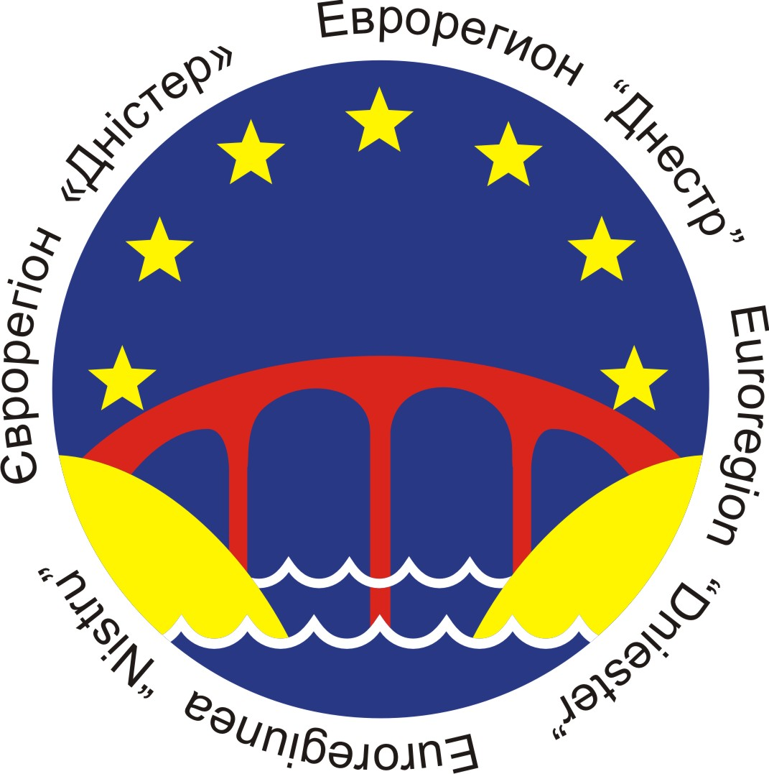
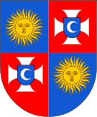

Програма семінару-тренінгу з залучення грантових коштів

для представників громадських організацій

Вінницької області

11:40-12:00 | Реєстрація учасників | Вінницька обласна універсальна наукова бібліотека ім. К.А. Тімірязєва  (м. Вінниця, вул. Соборна, 73, 3 поверх)
12:00-12:15 | Вступне слово | Сергій Татусяк – Голова Єврорегіону «Дністер»  Наталя Морозова – Голова громадської Ради при Вінницькій обласній Ради
12:15-13:30 | Тренінг «Залучення грантових коштів» | Алі Рашиді – Директор Департаменту міжнародного співробітництва, Folkuniversitetet, Швеція
13:30-14:00 | Обговорення | Андрій Кавунець – заступник голови ВОО МГО «Україна-Польща-Німеччина»  Михайло Бардин – Голова громадської Ради при Вінницькій облдержадміністрації  Юлія Грига – голова правління ГО «Філософія серця»  Руслан Джабраілов – в.о. директора Координаційного центру Єврорегіону «Дністер»

